Lucrare de laborator Nr. 3
- Aflaţi valoarea funcţiei/funcţiilor în punctul/punctele specificate:
- 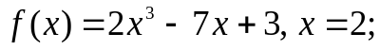
- Efectuaţi comenzile din următorul tabel:
Desfaceţi parantezele | 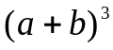 | 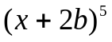 | 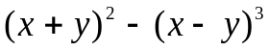 | 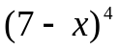
Factorizaţi | 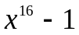 | 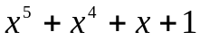 | 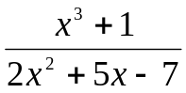 | 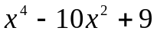
Simplificaţi | 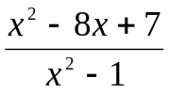 | 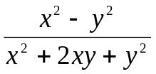 | 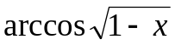 | 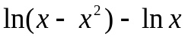
Descompuneţi în fracţii elementare | 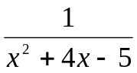 | 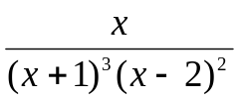 | 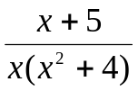 | 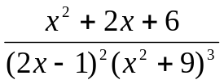
Simplificaţi fracţiile | 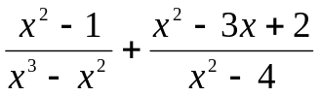 |  | 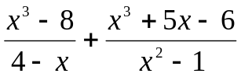
Convertaţi funcţiile trigonometrice în exponenţiale | 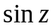 | 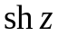 | 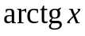 | 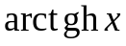
Convertaţi funcţiile exponenţiale în trigonometric | 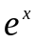 | 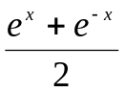 | 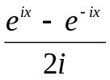 | 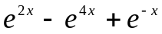

3. Calculaţi:
a) | 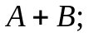 | b) | 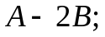 | c) | 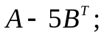 | d) | 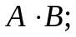 | e) | 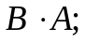
f) | 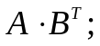 | g) | 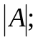 | h) | 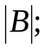 | i) | 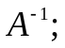 | j) | 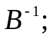
k) | 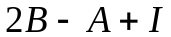 | l) | 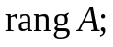 | m) | 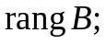 | n) | 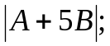 | o) | 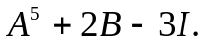
dacă:
a) 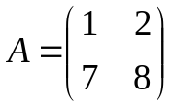 şi 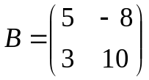; b) 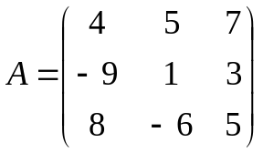 şi 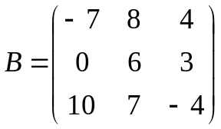.
4. Alcătuiţi individual două matrice de dimensiunea  şi efectuaţi aceleaşi operaţii din exemplul 3.

